Консультация для родителей

« Волшебная сила обнимашек»

Еще в 1945 году психоаналитик Р. Спиц, исследовавший детей, оказавшихся в длительной разлуке с матерью, заметил несколько особенностей в их поведении и характере. В частности он выявил, что у осиротевших детей, при разлуке с мамой замедляется физическое и психическое развитие, наблюдается отставание в овладении языковыми способностями и управлении своим телом, недостаточная приспосабливаемость к окружающим условиям, снижение иммунитета и другие последствия. Эти последствия большей частью становятся необратимыми.

Другие психологи, проведя ряд исследований, выяснили, что количество полученных ребенком объятий в детстве, влияет на его способность проявлять любовь в будущем. Такой ребенок может стать агрессивным, замкнутым, асоциальным человеком, совершенно неприспособленным к жизни.

Почему нужно обнимать детей как можно чаще:
- Обнимашки  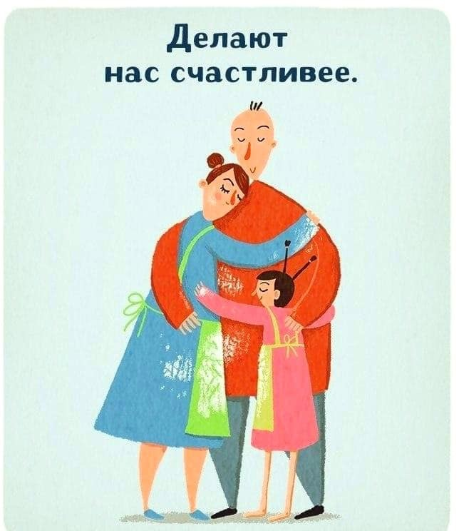 | Самый очевидный эффект от обнимашек – психологический. Они помогают детям и родителям почувствовать эмоциональную и психологическую связь, взаимную поддержку. Ученые считают, что в этих эффектах замешан гормон любви и доверия — окситоцин, который помогает ребенку добиваться успехов в учебе и гармонично развиваться.

- Обнимашки  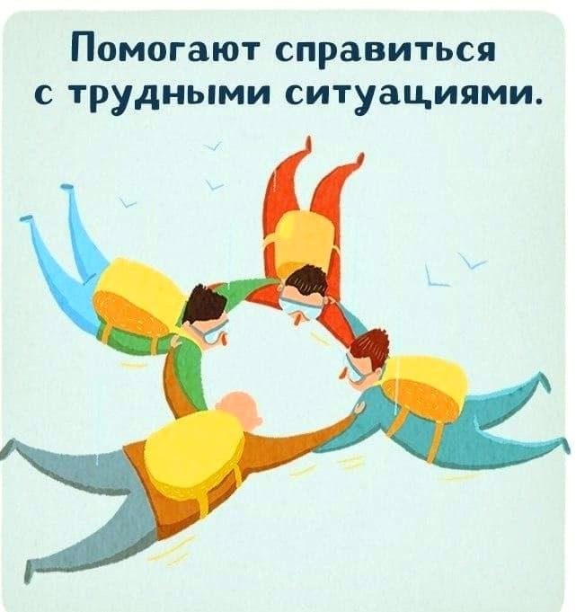 | Объятия помогают ребенку чувствовать себя защищенным от внешнего мира, справиться с паникой, способствуют обретению уверенности у детей.  С помощью «обнимашек» можно остановить истерику.  Маленькие дети как правило, капризничают не из-за вредности и не из-за «плохого характера». Просто у них зачастую не получается контролировать эмоции. Меньше всего в такие минуты малыш нуждается в ваших наставлениях о том, что «так себя вести нехорошо». Ребенку нужна помощь, он пытается привлечь к себе внимание.  Существуют разные способы быстро и без лишних нервов прекратить детскую истерику. Один из них – объятия. При этом родители должны сохранять спокойствие, всячески показать ребенку, что они его понимают и поддерживают.  Такое поведение взрослого – конструктивное, правильное. Тем самым вы не потакаете и не поощряете истерики. Вы спасаете ребенка от эмоциональной бури. Когда она стихнет, можно уже в спокойной обстановке заняться наставлениями.
- Обнимашки  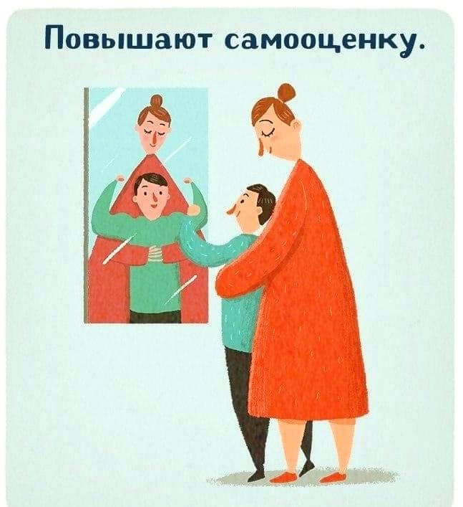 |  | Обнимашки поднимают нашу самооценку. Ведь нас любят, ценят, уважают! Именно об этом говорят объятия.

- Обнимашки | Ребёнку, как и некоторым взрослым, очень трудно признать свою неправоту, свои ошибки. Обнимашки могут стать плавным началом к примирению.  Они способствуют установлению близких доверительных отношений, эмпатии и взаимопонимания на тактильном уровне.

- Обнимашки  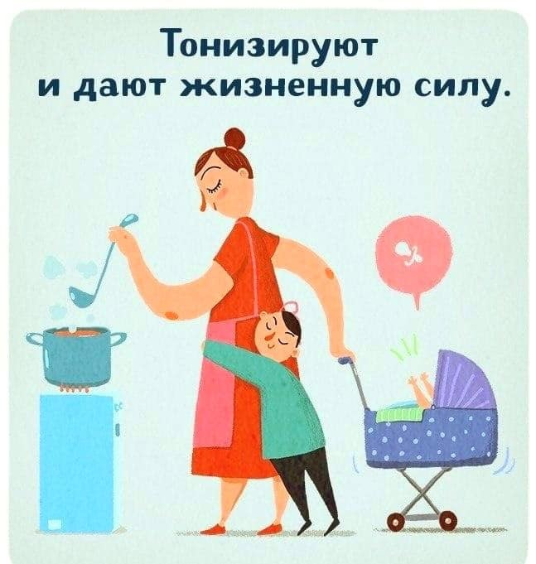 | В наш стремительный, скоростной век, людям не хватает теплоты, поддержки, сочувствия, чтобы почувствовать себя лучше, чтобы жизнь вновь заиграла яркими красками, наполнилась смыслом, осознанием своей значимости, применяйте «обнимашки».
«Нам нужно четыре объятия в день для выживания. Нам нужно восемь объятий в день для поддержания здоровья. Нам нужно двенадцать объятий в день для личностного роста». Это – фраза американского психотерапевта Вирджинии Сатир. А чтобы не сбиваться со счета, воспользуйтесь советом
Подготовила педагог-психолог МБОУ «ЦРР-Д/с № 16» г. Читы
Бавшенко В.О.

